**大学图书馆管理系统开发——需求文档**

**总体目标**

本项目的总体目标是开发一个既方便操作又有安全保障的智能化图书馆管理系统。通过图书馆前台工作人员，系统维护人员，财务管理等相关人员的协同工作保证整个图书馆系统的运作，实现对图书馆书籍与读者的相关操作的管理，读者可以通过图书馆前台、智能终端、电脑端进行相应的办读书证，借书，还书，查询，预约借书，修改信息等操作；前台工作人员通过录入新书，借书证管理，读者的借还书操作等与系统进行交互并对系统的相关数据进行更新与操作；系统维护人员负责对系统数据和参数进行查询修改和维护工作；财务人员负责对图书馆的系列财务进行管理。

【一、数据模型】

介绍：从需求中共识别出14个类（读者，图书，图书馆数据库，数据库接口，图书馆管理系统，网络终端，自助终端，前台，财务人员，维护人员，维护人员功能模块，财务人员功能模块，前台人员功能模块，读者功能模块），使用uml类图对这些类之间的关系进行了建模。

UML类图：

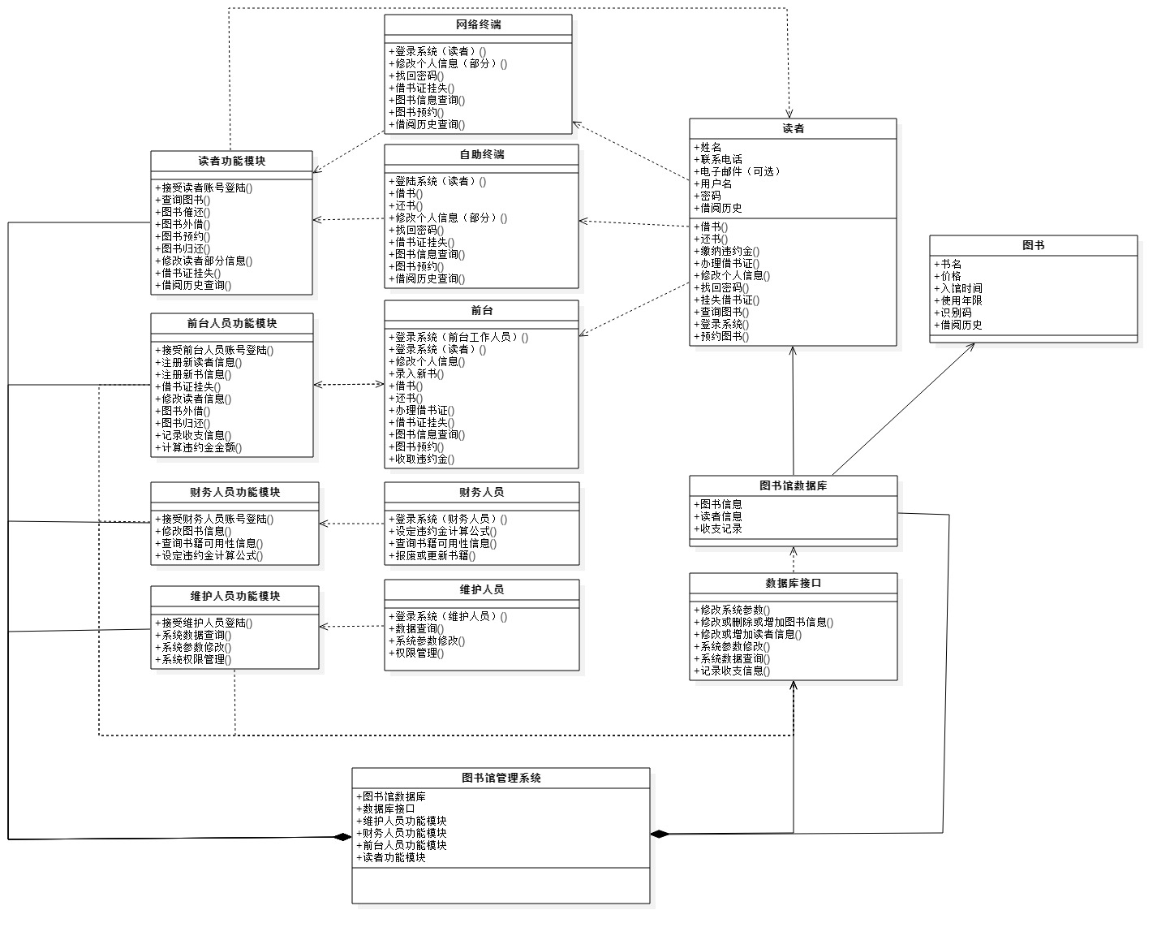

【二、用况模型】

1.UML用况图

介绍：下图使用uml用况图对用户及工作人员（前台，财务，维护）和图书馆管理系统的用况进行了建模。

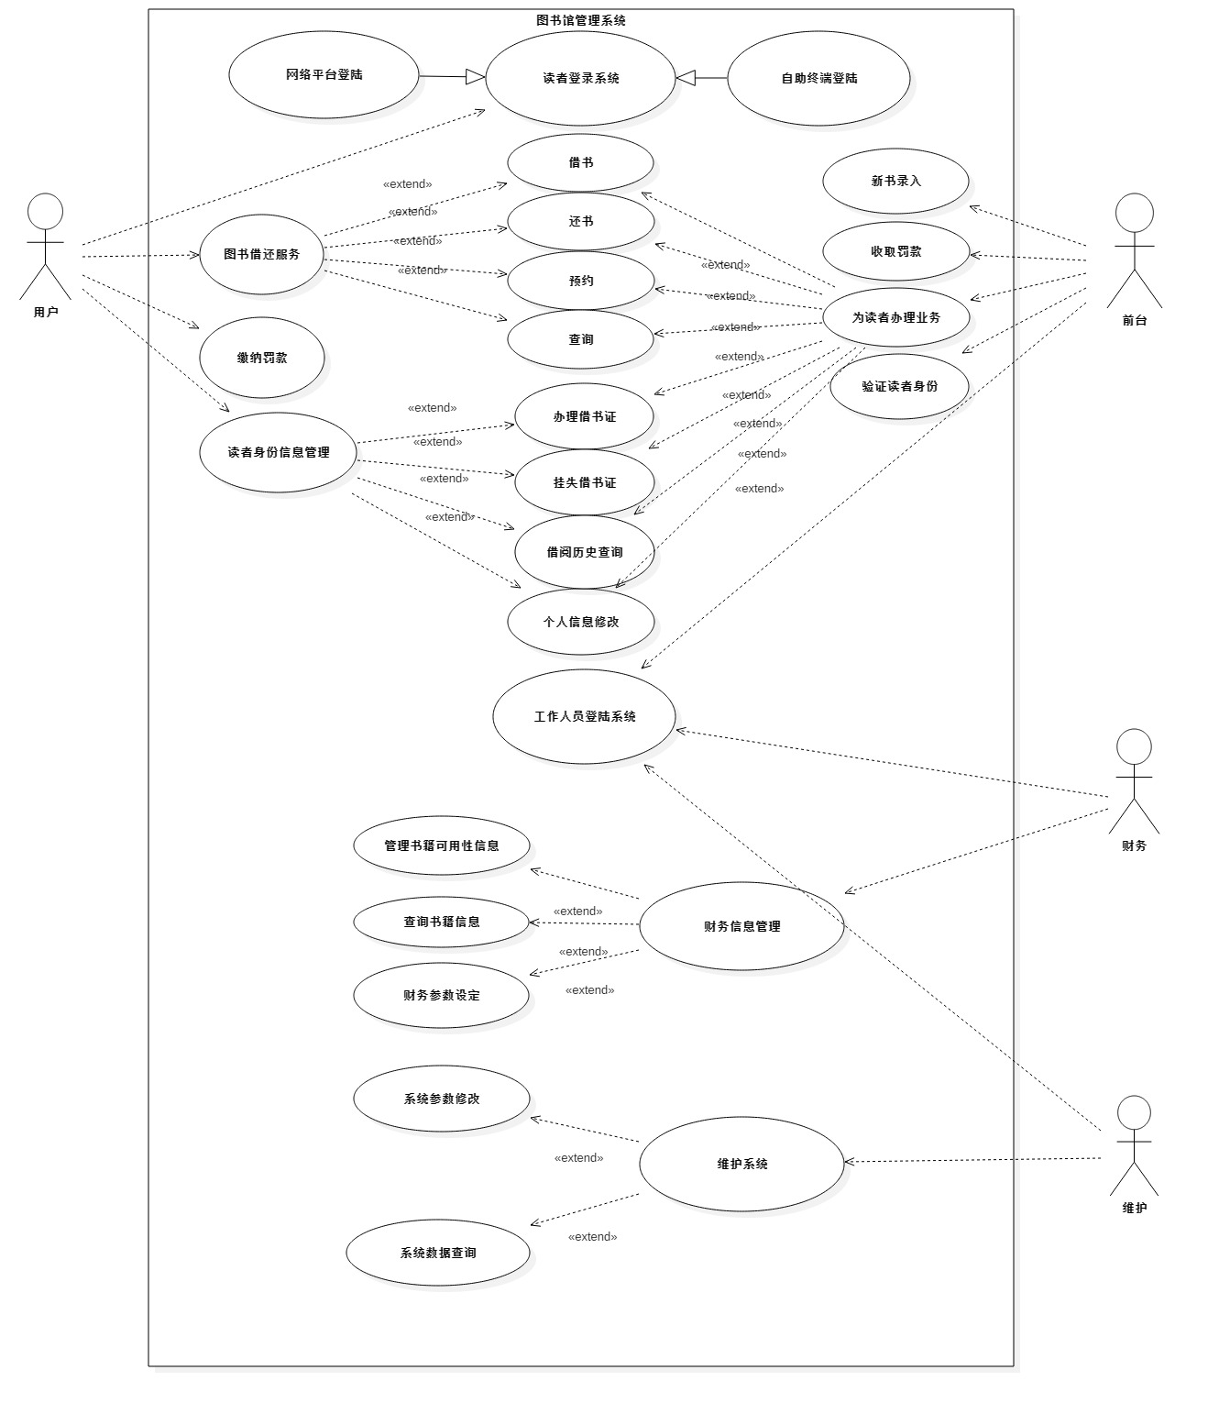

1. UML活动图

以下使用uml活动图将整个图书管理系统分为四大部分进行活动行为分析建模。

读者终端

该部分以读者为主要活动对象描述了读者在实体终端预约图书，修改个人信息，挂失，办理借书卡，借还书，查询书籍信息，以及在网络终端上挂失，修改个人信息，预约图书，查询书籍信息等活动的流程。

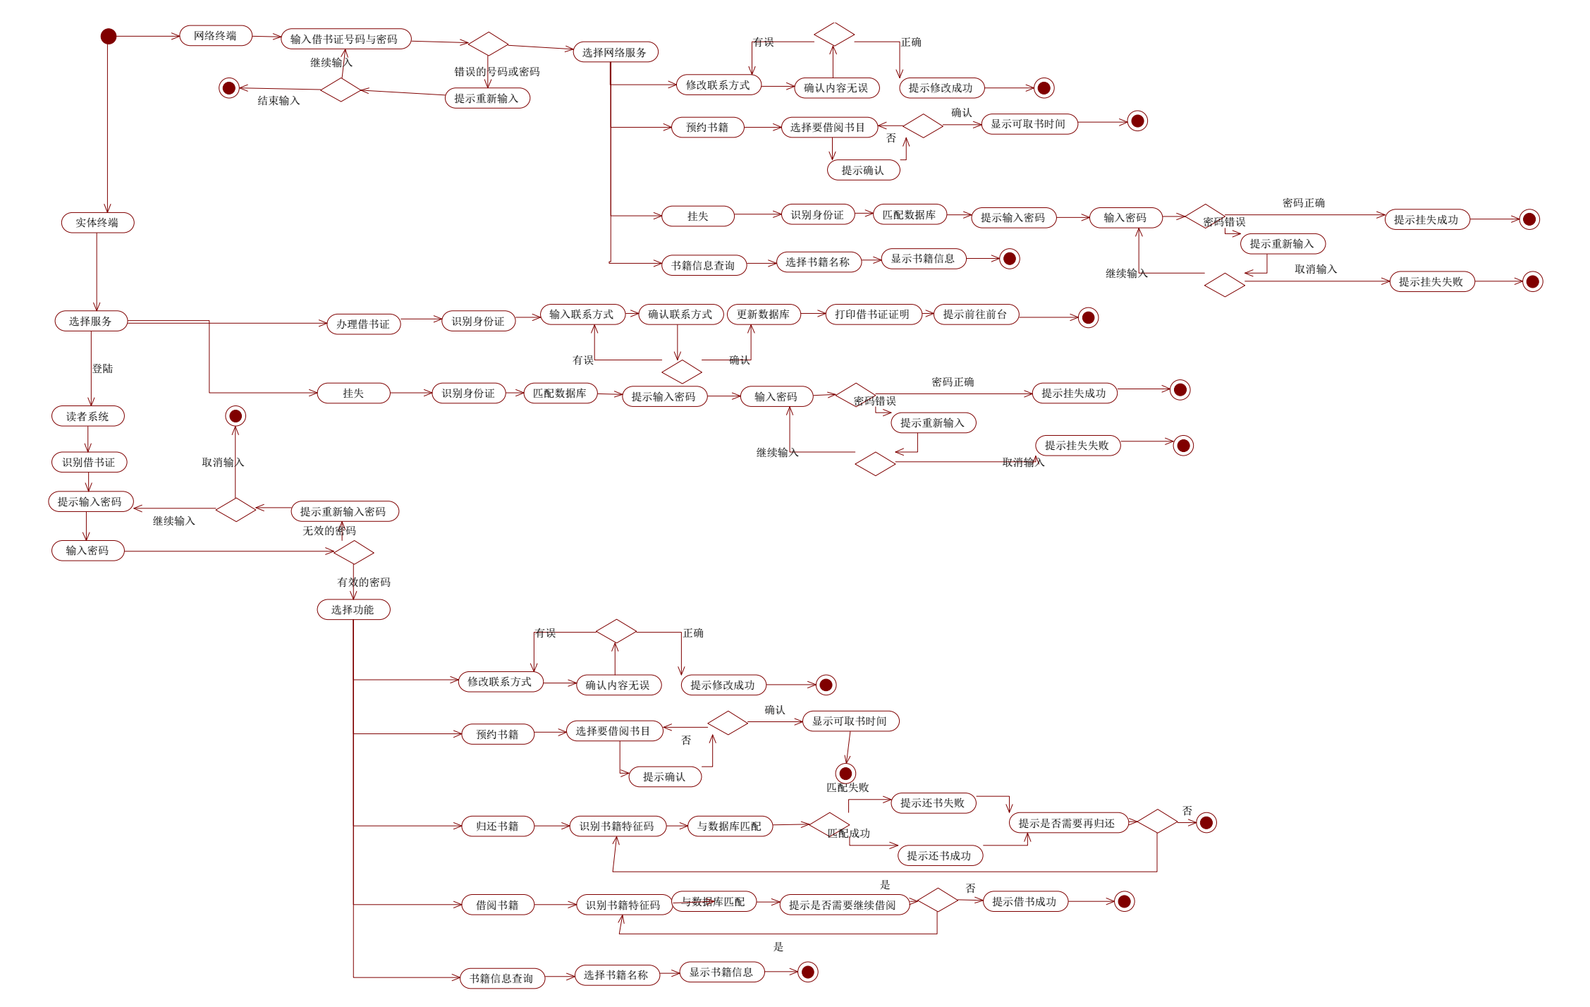

管理系统

该部分以维护管理人员为活动主要对象描述了系统内部参数修改与查询活动的流程。

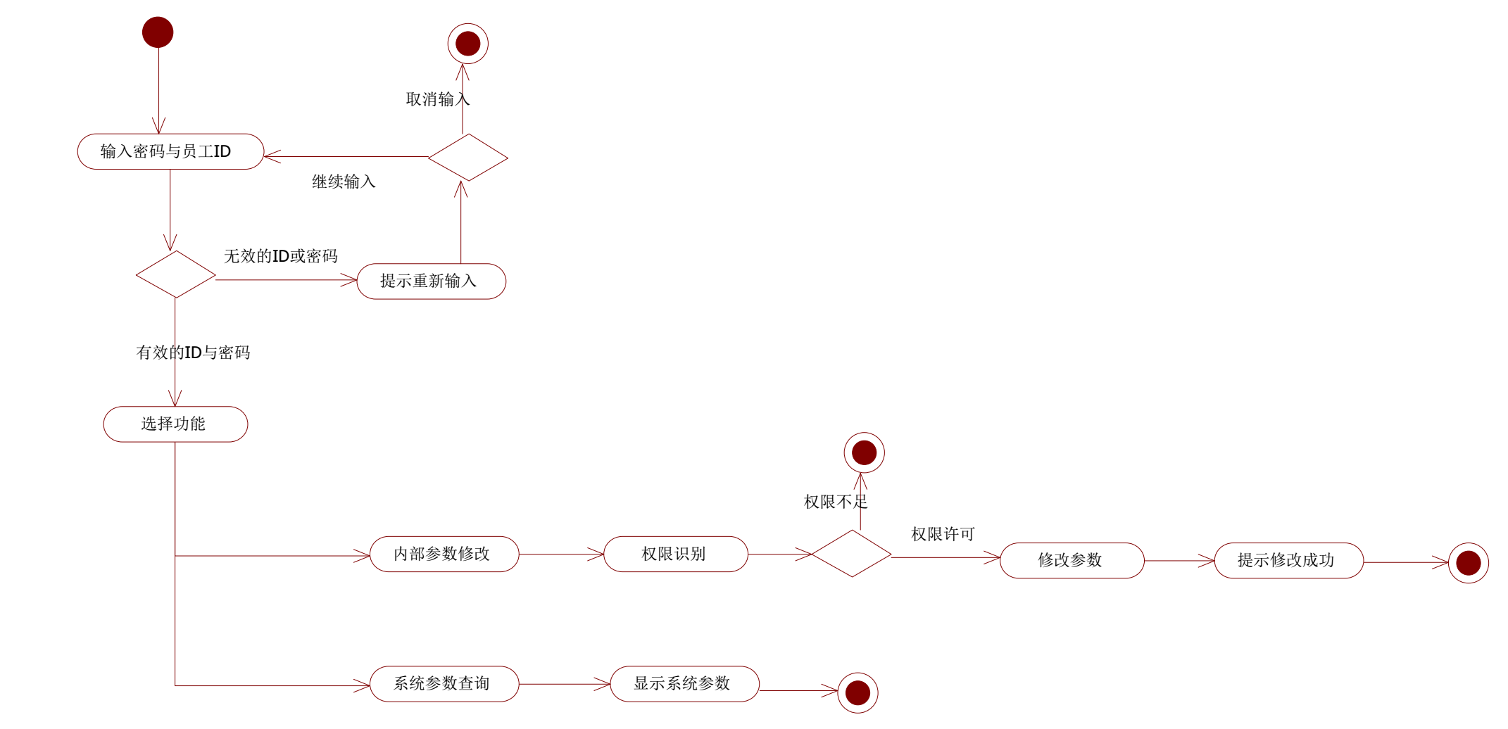

前台系统

该部分以前台的工作人员为主要活动对象，描述了收取违约金，录入新书，办理借书证，借还书，挂失，修改个人信息，预约图书，查询书籍信息等活动的流程。

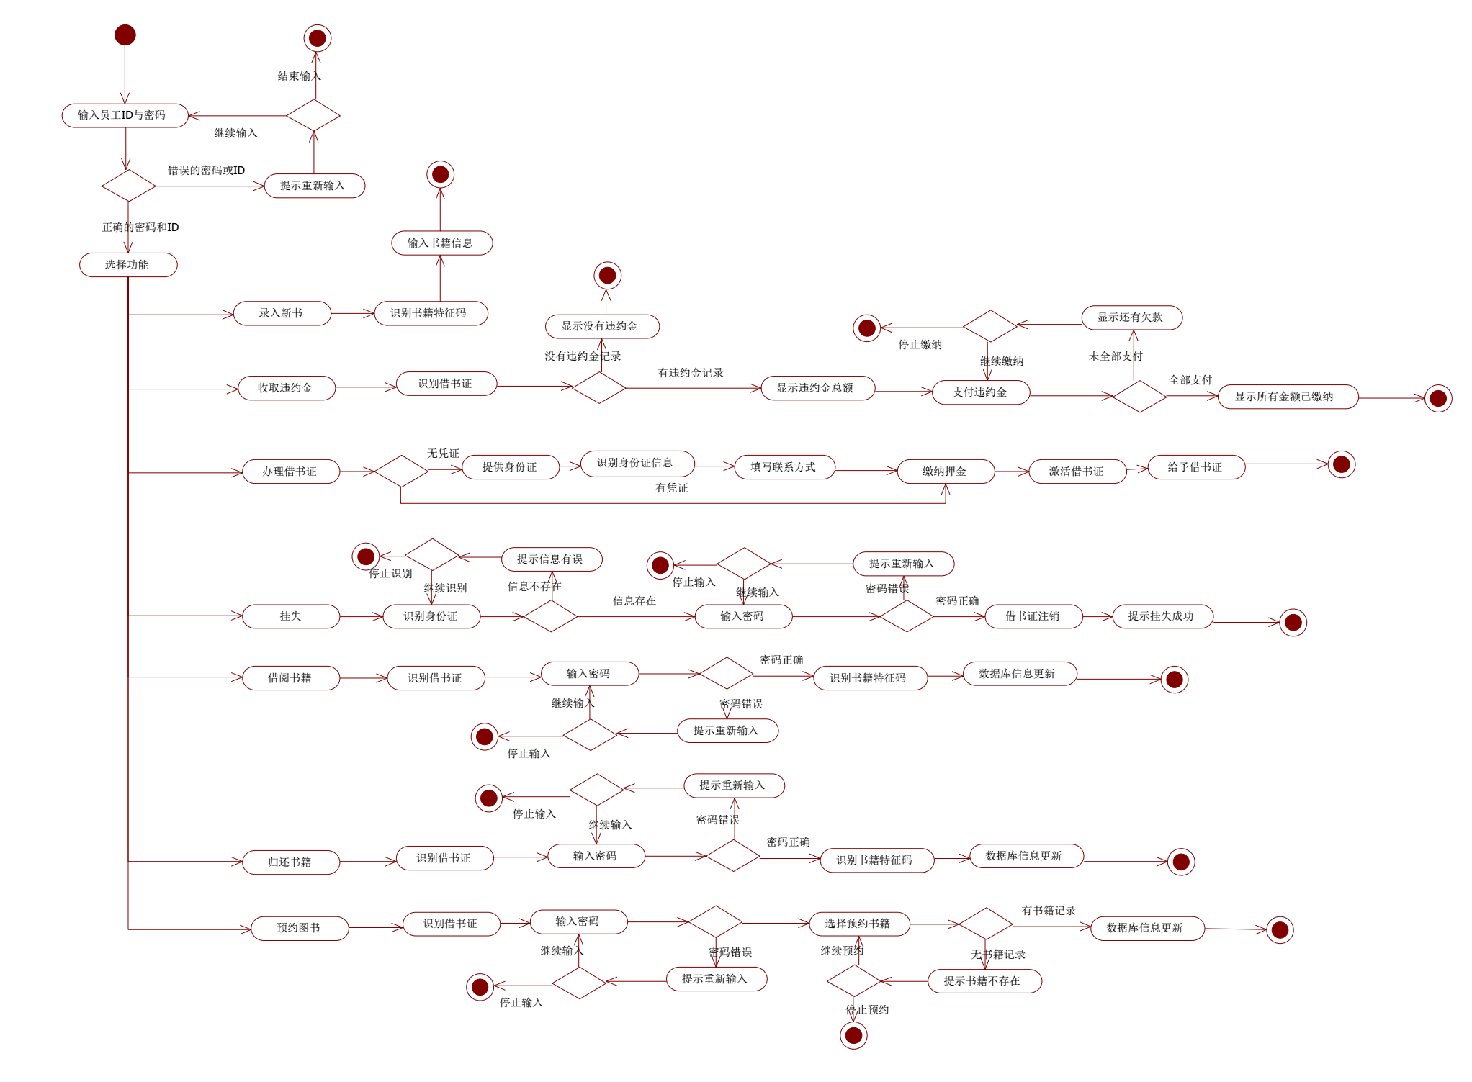

财务系统

该部分以财务管理人员为主要活动对象，描述了书籍管理，财务相关参数修改以及报表查询等活动的流程。

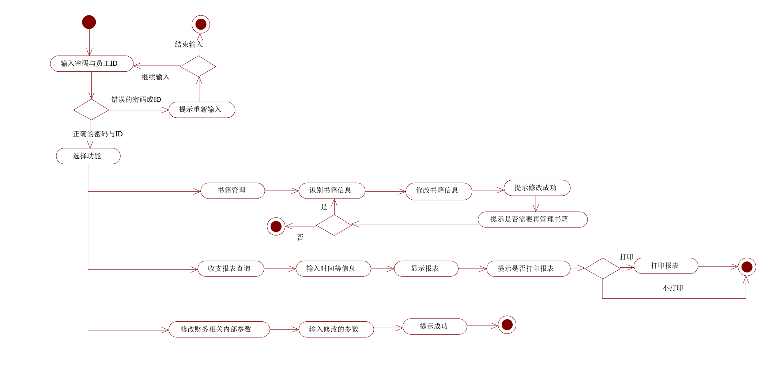

【三、数据流模型】

以下使用数据流图对图书管理系统与读者、前台、自助终端、维护人员与财务之间的数据流动关系进行了建模。

Level 0：将图书管理系统看成一个主体，描述其与读者、网络终端、前台、自助终端、维护人员和财务之前的数据流动关系。

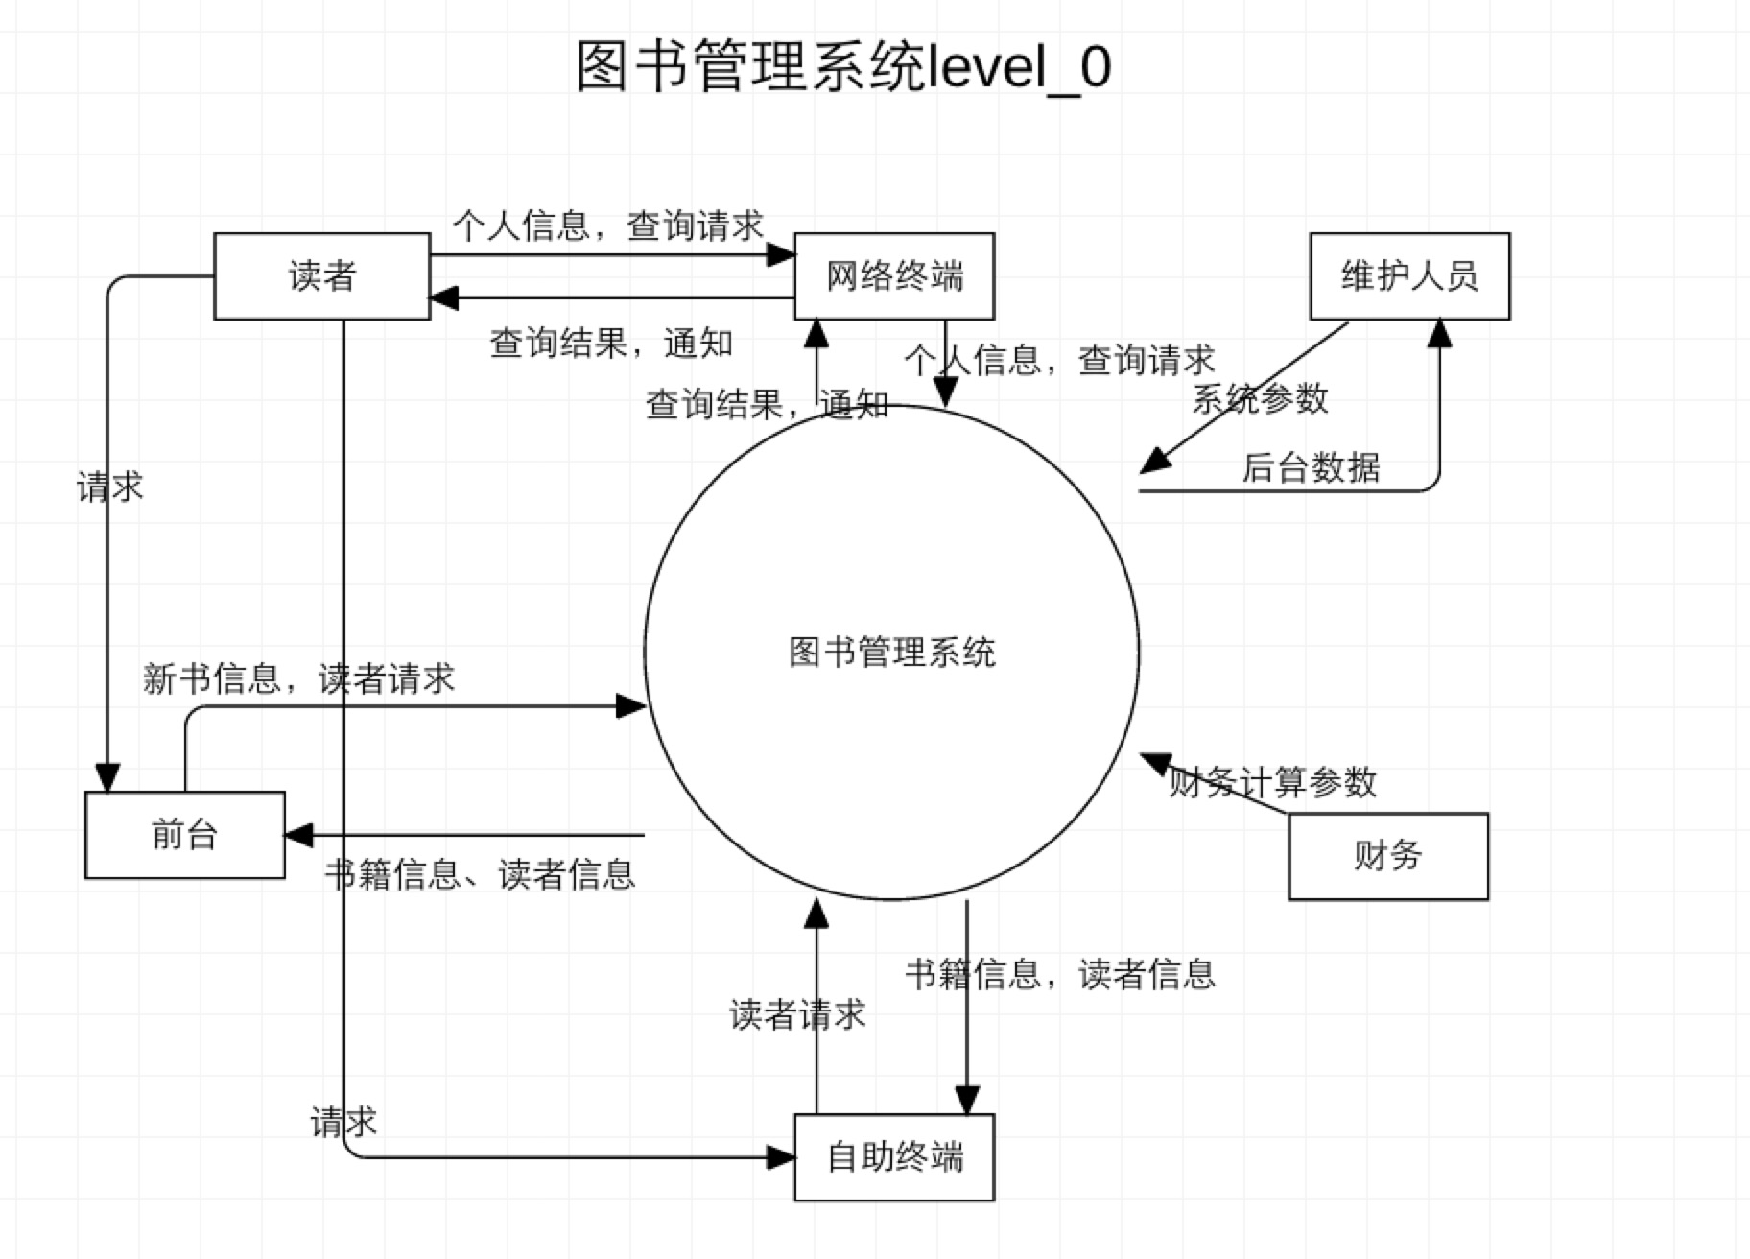

Level 1：将图书管理系统扩展出信息通知、信息录入查询过程、数据库、系统设置四个部分，细化了其内部四个部分之间的数据流动关系。

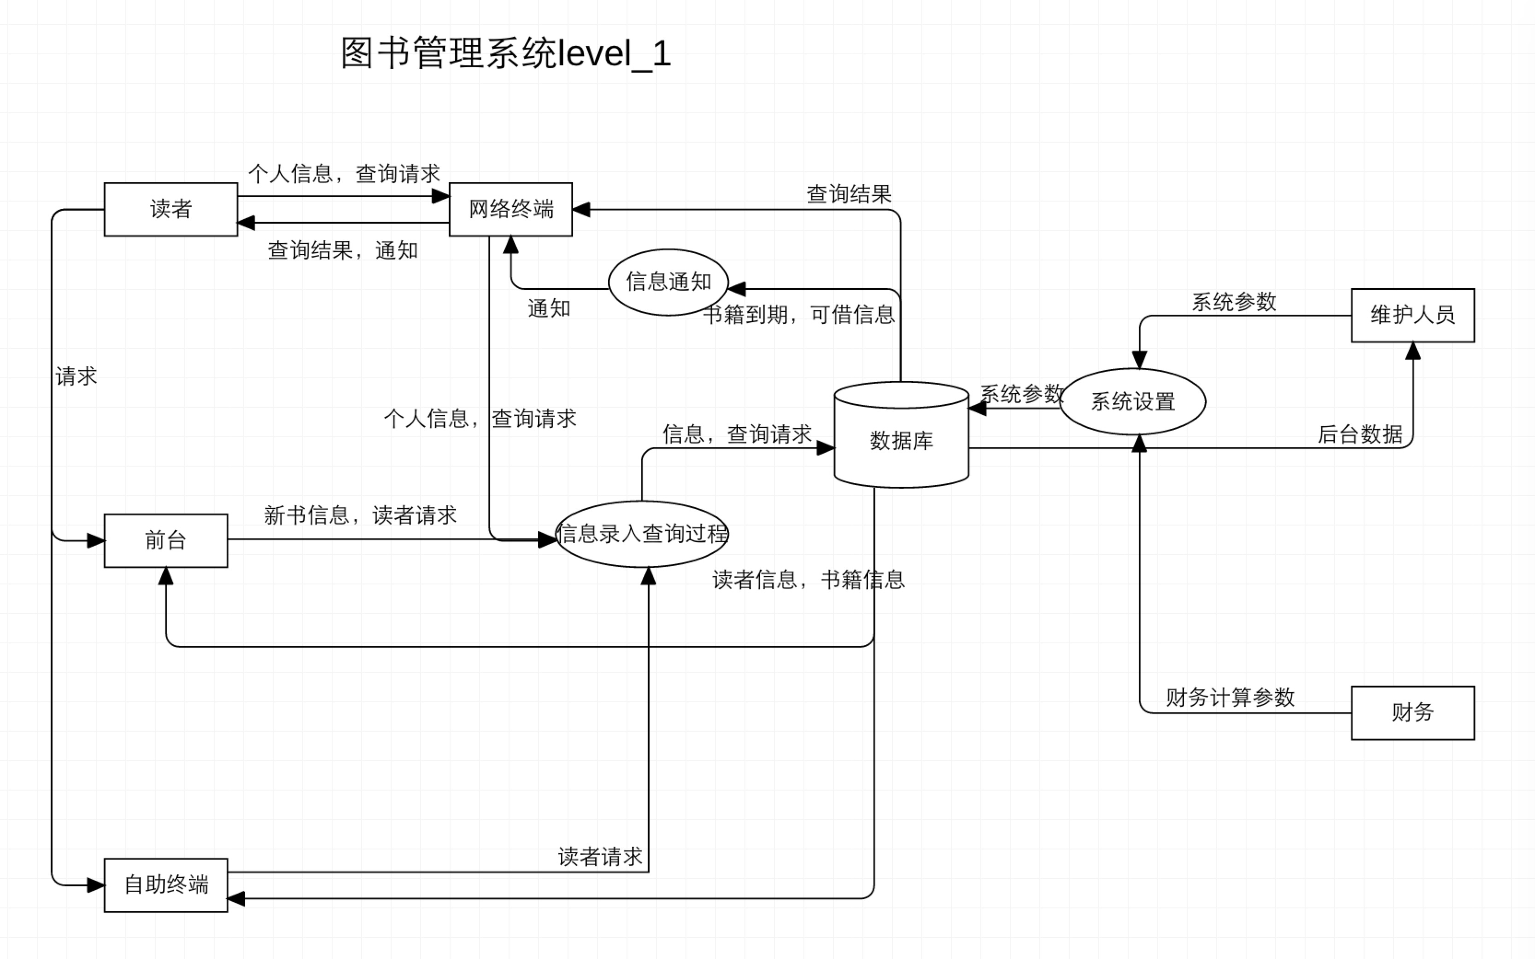

Level 2：将图书管理系统内部进一步细分，其中信息录入查询过程分化为读者信息处理、前台信息处理、终端信息处理以及注册过程、信息修改过程、挂失过程、新书录入、还书过程、办理读书证、借书过程、财务缴纳过程等，系统设置分化成系统设置和财务参数设置，描述了以上各小部分之间的数据流动关系。

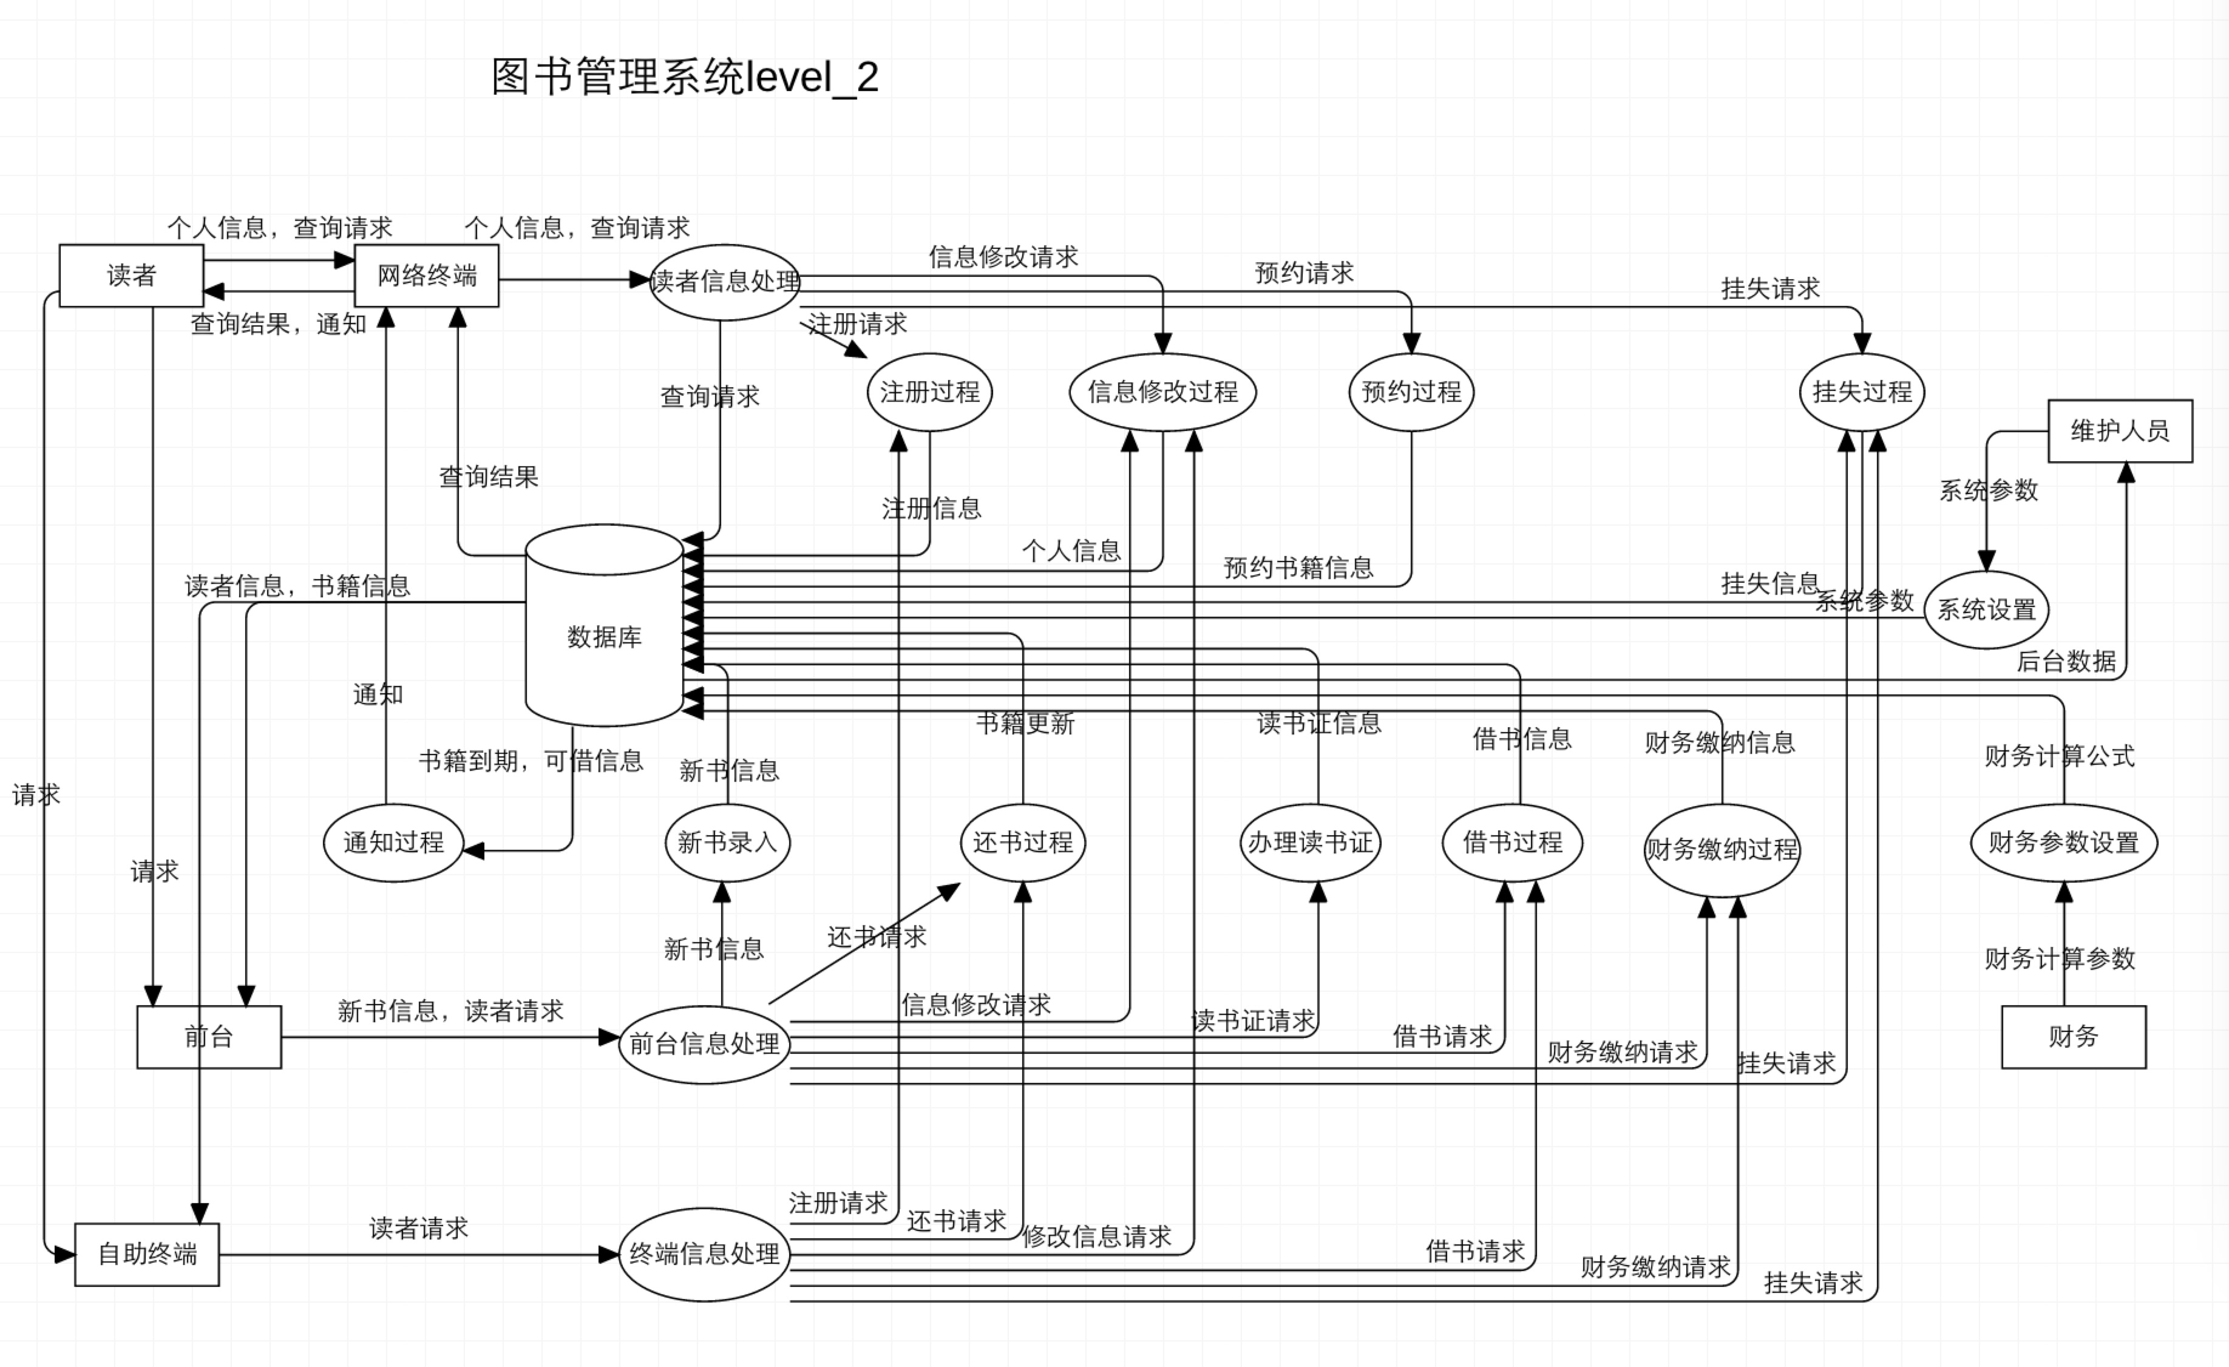

【四、行为模型】

状态机图

以下使用UML状态机图对系统运行中重要的状态改变进行了建模。

1. 读者借还书状态机图：读者在借还书过程中书籍的状态变化。

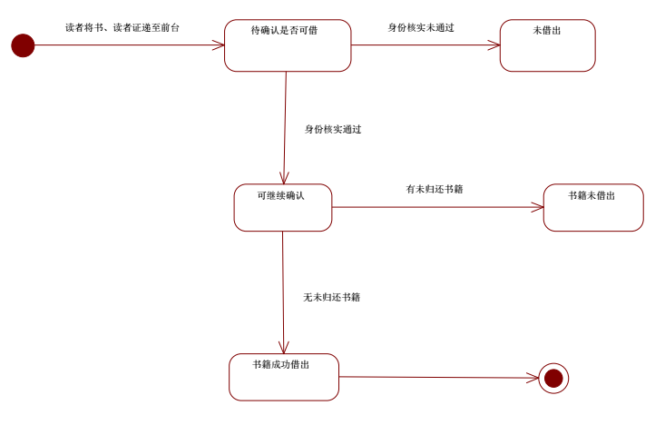

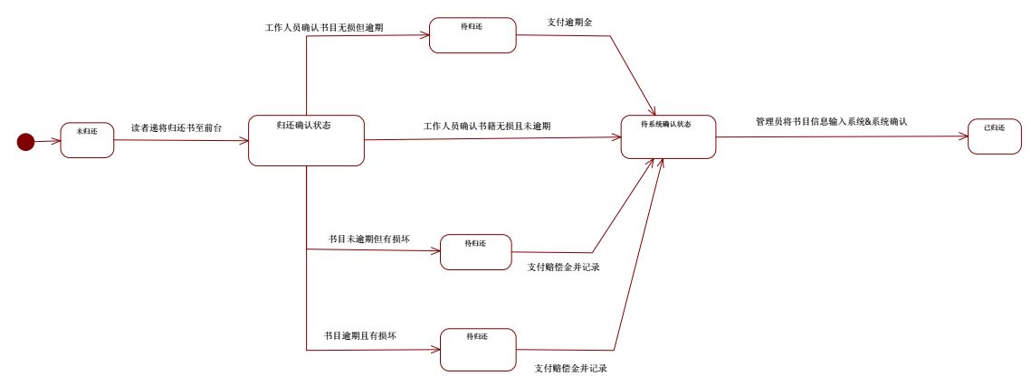

1. 用户个人信息修改状态机图：表现用户在登录系统以及操作的过程中的用户信息状态变化。

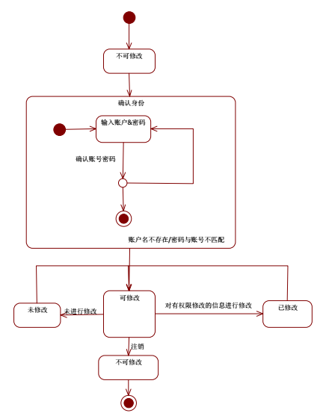

1. 管理员录入新书状态机图：管理员录入新书的过程中书籍信息的状态变化。

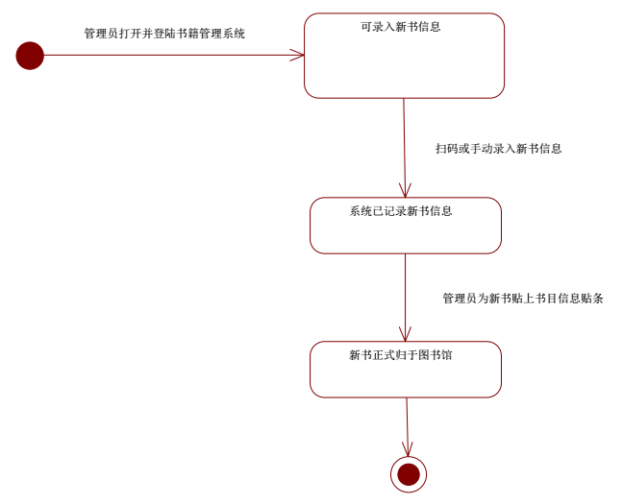

1. 系统维护人员操作动态机图：系统人员在维护系统的过程中的权限状态变化。

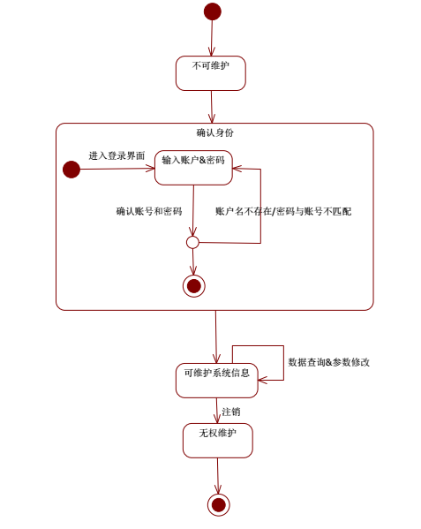

1. 读书证办理状态机图：读者在办理证书的过程中的状态变化。

